ZADÁNÍ studie proveditelnosti

„Slavonínské svahy“

Zpracoval: Odbor strategie a řízení, útvar hlavního architekta ve spolupráci s odborem životního prostředí červen 2021

- Důvod a cíl studie proveditelnosti

Řešené území je rozsáhlá plocha na jihozápadním okraji Olomouce, jedná se částečně o zemědělský brownfield, který vyžaduje řešení pozemků dotčených ukládáním kalů a manipulací s těmito kaly. S kaly v lokalitě Slavonín nakládá víc subjektů, hrozí možné ohrožení podzemních vod a dalších složek životního prostředí. Zbytek řešeného území je částečně zemědělsky obhospodařován, částí jde o rekultivovanou skládku a zčásti je tvořen biocentrem.
Studie proveditelnosti „Revitalizace Slavonínských svahů“ bude koncipována s ohledem na tvorbu a ochranu životního prostředí se zaměřením na zhodnocení aktuálního stavu z hlediska krajinářského, rekultivace brownfieldu, s rekreačním využitím území. Krajinná opatření je potřeba navrhnout s důrazem na protierozní opatření, principy a opatření směřující k retenci vody v krajině, založení mokřadního biotopu, přírodní prvky k podpoře biodiverzity a návrh krajinné zeleně s vyčíslením nákladů na realizaci navržených opatření.
Studie bude dále projednána s veřejností v rámci realizace MA21 a s komisí místní části Slavonín. Město Olomouc klade velký důraz na aktivní participaci obyvatel v procesu projednávání veřejného prostoru vzhledem k zapojení města do Místní agendy 21.

- Vymezení řešeného území a podmínky vyplývající z územního plánu

Studie bude řešit plochy zemědělské na pozemcích:
- Plocha brownfield: p.č. 910/4, 910/5, 910/6, 910/8, 910/2
- Plocha přírodní – biocentrum: p.č. 914/2, 920/1, 920/2, 927, 928/2, 929/2, 930/2, 931/2, 940/12 (část), 940/10 (část), 1208/3, 1220/1
- Plocha zemědělsko - krajinná: 912/1, 912/2, 940/3, 940/4, 940/5, 940/6, 940/7, 940/8, 940/9, 940/10,1208/3 (cesta)
vše v k.ú. Slavonín.

Mapka – zákres řešeného území
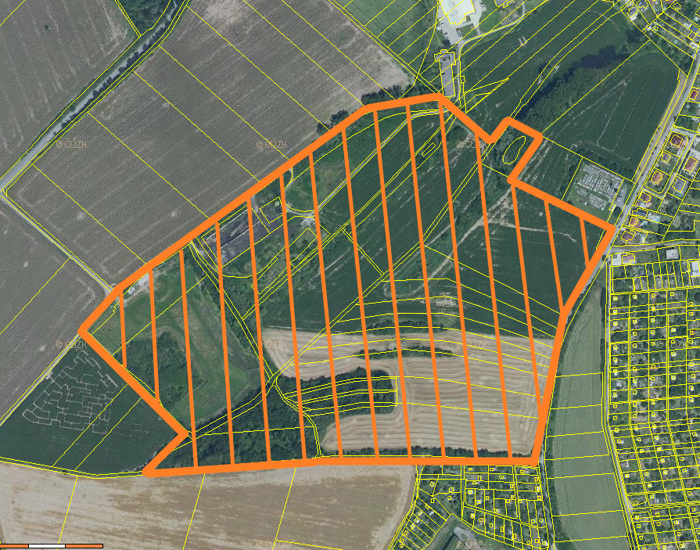

Mapka s vyznačením brownfieldu v Olomouci, místní část Slavonín

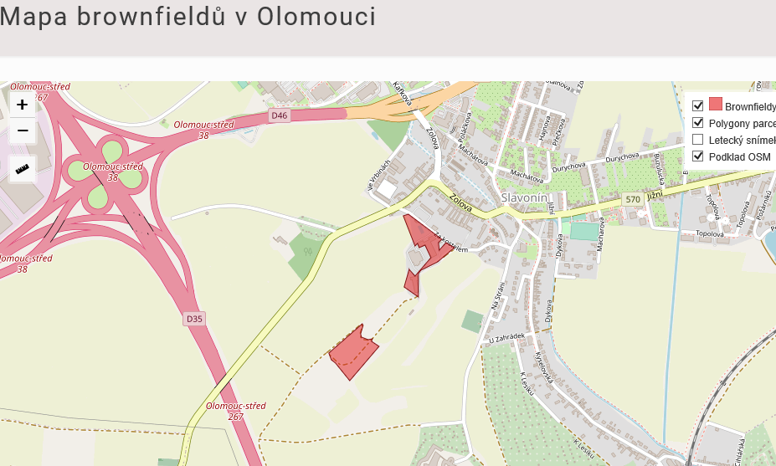

Územní plán

Podle platného územního plánu Olomouc je řešené území součástí těchto ploch:

- Plochy pro změnu využití v nezastavěném území 28/033K
- Plochy stabilizované v nezastavěném území zemědělské 28/031N
- Plochy stabilizované v nezastavěném území zemědělské 28/035N
- Plochy pro rekultivaci zemědělské 28/032R

Hlavním využitím ploch zemědělských jsou pozemky zemědělského půdního fondu (pole, zahrady, vinice, chmelnice, sady, školky dřevin a pozemky s trvalou vegetací bez primárního hospodářského významu, zejména aleje podél komunikací, rozptýlená zeleň, meze, remízy, ÚSES apod.
Plocha 28/033K je dle Územního plánu města Olomouce navržena jako ÚSES (LBC 20 a LBK 14).

Koncepce zemědělské krajiny:
pro zajištění různorodosti nezastavěné krajiny, zajištění její ekologické stability, jejího rekreačního a hospodářského využití a dobré dostupnosti se vymezují plochy zemědělské a případně plochy vodní a vodohospodářské, překryvné prvky pro malý vodní tok, koridor protierození ochrany, ochranné zatravnění, ÚSES - biocentrum a ÚSES – biokoridor a koncepční prvek malý vodní tok. Plochy a prvky koncepce zemědělské krajiny jsou ve výkresech I/02.1 a I/02.4. Podmínky využití ploch koncepce zemědělské krajiny jsou stanoveny v bodě. 7 a jsou případně upřesněny a doplněny v Příloze č.1 (Tabulka ploch)

- Požadavky na obsah řešení studie proveditelnosti

3.1. Požadavky na ochranu a rozvoj hodnot území

Ze základní koncepce rozvoje území obce, ochrany a rozvoje jeho hodnot Územního plánu Olomouc, a z koncepce rozvoje lokalit a ochrany a rozvoje hodnot lokalit vyplývají zejména tyto požadavky na ochranu a rozvoj hodnot:
- chránit a rozvíjet prostupnost území

  - Požadavky na řešení veřejné infrastruktury a zhodnocení finančních nákladů na realizaci

- zhodnocení aktuálního stavu zájmového území z krajinářského hlediska s návazností na okolní pozemky

- provést rozčlenění území do zájmových ploch, provést analýzu těchto ploch s navrženým opatřením (plochy brownfield, plochy přírodní, plochy zemědělské)

- provést geodetické zaměření území zlomových bodů (výškopis a polohopis - zlomové body, hranice porostu, morfologicky významné body

- provést biologický a inventarizační průzkum území (botanický a zoologický)

- zhodnotit stav prvků ÚSES (biocentra a biokoridorů, jejich propojení, případně navrhnout doplnění výsadeb a péči o stávající prvky ÚSES)

- zhodnotit odtokové poměry v území

- provést návrh:

- prostupnosti územím tj. vytvoření cestní síťě (pěší trasy a cyklostezka), návaznost cestní sítě na ÚS-130 Slavonín – Za kostelem a stavební záměr společnosti SIMPLONPOWER
- sanačních a rekultivačních opatření brownfieldu
- protierozních opatření (v návaznosti na charakteristiku půdního profilu a
stavu ZPF
4) principů a opatření k zadržení (retenci) vody v krajině, návrh mokřadního
biotopu s mokřadními druhy rostlin
5) prvků k podpoře biodiverzity (např. azylové zídky pro plazy, místa pro
umístění broukovišť s umístěním kmenů z městských lokalit s ekologicko –
naučným zaměřením a umístěním např. naučných tabulí)
6) krajinné zeleně

- zhodnocení rekreačního potenciálu území a návrh konkrétních výstupů

- provést cenovou kalkulaci navržených opatření s harmonogramem prací (etapizace projektu)

4. Rozsah a forma dokumentace

Zpracování studie se předpokládá autorizovaným projektantem ve spolupráci s příslušnými specialisty.
Členění dokumentace bude provedeno na základě zvyklostí zpracovatele v souladu s platnou legislativou a bude obsahovat zejména:

Textovou část:
- popis současného stavu
- majetkoprávní rozbor území
- návrh etapizace realizace z hlediska majetkoprávních vztahů,
- doporučený sortiment rostlin s ohledem na krajinnou strukturu a charakter území a celkovou koncepci řešení
- návrh plošného zastoupení dřevinných vegetačních prvků, návrh dřevin pro využití v krajinných úpravách (doporučený sortiment kosterních dřevin pro krajinu pro dané ekologické podmínky v nezastavěném území, sortiment rostlin části systému zeleně navazující na ÚSES)
- biologický a inventarizační průzkum území
- návrh rekultivace brownfieldu
- návrh protierozních opatření
- návrh retenčních opatření, návrh mokřadního biotopu s doporučeným sortimentem mokřadních rostlin
- návrh a popis prvků k podpoře biodiverzity (např. zídka pro plazy, broukoviště)
- provést kalkulaci nákladů na realizaci opatření u jednotlivých zájmových ploch (brownfield, plocha zemědělská, plocha přírodní)
- vyhodnocení financování opatření z pohledu předpokládaných dotačních titulů, návrh dalšího postupu
- dokladová část

Grafickou část
- výkres širších územních vztahů s navazujícím územím (M 1 : 2000)
- stávající stav území, majetkoprávní vztahy v řešeném území
- zákres sítí technické infrastruktury
- návrh koncepce pro celé řešené území studie
- návrh protierozních opatření
- návrh mokřadního biotopu a prvků k podpoře biodiverzity
- návrh krajinné zeleně
- geodetické zaměření území – samostatný výkres

Textová i grafická část mohou být po dohodě se zadavatelem a pořizovatelem upřesněny na pracovním jednání.
V průběhu zpracování bude studie proveditelnosti projednána se zadavatelem, pořizovatelem, příslušnými dotčenými orgány, dle potřeby se správci sítí, s komisí místní části Slavonín, s dotčenými vlastníky pozemků a s veřejností.

Studie bude odevzdána v tištěné podobě v 3 vyhotoveních a jedenkrát v digitální podobě s grafickou částí ve formátu *.dgn (nebo *.dwg) a *.pdf a textovou částí ve formátu *.docx a *.pdf .

Podklady

Pro zpracování územní studie jsou k dispozici následující podklady:
- Územní plán Olomouc (dálkový přístup: http://www.olomouc.eu/o-meste/uzemni-planovani/novy-uzemni-plan)
- Územně analytické podklady (dálkový přístup: http://www.olomouc.eu/o-meste/uzemni- planovani/uzemne-analyticke-podklady
- Katastrální mapa v digitální podobě
- Koncepce vodního hospodářství města Olomouce, zpracovatel DHI a.s., 2012-2014 (dálkový přístup: http://www.olomouc.eu/o-meste/uzemni-planovani/pro-projektanty/kvh)
- studie „Hospodaření se srážkovými vodami – cesta k Modrozelené infrastruktuře“
- (http://www.olomouc.eu/o-meste/uzemni-planovani/pro-projektanty/modrozelena-infrastruktura)
- Územní studie US-130: Slavonín – Za Kostelem (Návrh řešení včetně územních rezerv – podklad pro změnu ÚP)
- Simplon Invest gama s.r.o. – investiční záměr

